校园学术资源传承平台的设计与实现
摘要
随着高校学生教材需求的持续增长，大量闲置书籍因缺乏有效流通渠道而被浪费，同时附着于书籍上的个性化笔记与学习经验也无法传承。针对这一问题，本文设计并实现了一个面向大学生的“校园学术资源传承平台”。该平台基于Spring Boot+UniApp+Vue.js技术栈，采用前后端分离架构，包含用户端微信小程序和管理端Web后台。平台不仅支持二手书的发布、搜索、交易等基础功能，更创新性地设计了“批注传承”与“学习路径”两大核心模块，让学长学姐的学习笔记、心得和系统化的学习路线能够随书籍一同传递给学弟学妹，实现知识价值的延续。本文详细阐述了系统的需求分析、架构设计、数据库设计以及核心功能的实现过程。测试结果表明，平台运行稳定，功能完整，能够有效满足校园学术资源流转与知识传承的需求。该平台对于降低学生购书成本、促进学习经验共享、构建校园学术互助生态具有积极的现实意义。

关键词：校园二手书；知识传承；Spring Boot；UniApp；批注系统；学习路径

目录
第一章 绪论 3
1.1 研究背景 3
1.2 研究目的与意义 4
1.3 国内外研究现状 5
1.4 论文主要工作 6
1.5 论文组织结构 6
第二章 相关技术综述 7
2.1 Spring Boot框架 7
2.2 Uniapp跨端开发框架 7
2.3 Vue.js与Element Plus 7
2.4 MySQL数据库 8
2.5 Redis缓存技术 8
2.6 JWT与登录拦截器 8
第三章 系统需求分析 9
3.1 系统总体目标 9
3.2 用户角色分析 9
3.3 功能性需求（MoSCoW分类） 9
3.4 非功能性需求 10
第四章 系统设计 11
4.1 系统总体架构 11
4.2 功能模块划分 11
4.3 数据库设计 12
4.4 接口设计 13
第五章 系统实现 14
5.1 开发环境与工具 14
5.2 用户模块实现 14
5.3 书籍交易模块实现 15
5.4 批注传承模块实现（核心特色） 16
5.5 学习路径模块实现（核心特色） 17
5.6 配套资源与社区模块实现 18
第六章 总结与展望 18
6.1 论文工作总结 18
6.2 存在的不足 19
6.3 未来展望 19
参考文献 20

第一章 绪论

1.1 研究背景
毕业季的校园里，旧教材常常被直接丢弃或廉价处理，而新生却需要花费不少钱购买新书。这一矛盾不仅造成个人经济损失，也带来了严重的资源浪费。据估算，我国数千万大学生每年产生的闲置教材数以千万计，若缺乏有效的流通渠道，将导致巨大的资源浪费。大学生因课程结束或毕业离校会产生大量闲置书籍，传统的线下摆摊或综合线上平台处理方式效率低下，书籍往往难以实现其剩余价值^{[1]}。构建一个高效的流通平台，对于降低学生经济负担、促进资源循环利用具有重要意义。
比书籍本身更值得关注的，是附着于其上的知识价值。一本写满重点注解的《宏观经济学》或贴有解题心得的《数据结构》，对原主人是学习成果，对后继者则可能是宝贵的学习指南。然而，这些个性化的笔记和经验，目前要么随书籍一同被丢弃，要么沉寂在角落，无法惠及他人。学生在寻找二手书时，常常希望获得前辈留下的学习印记，但这一需求在现有交易模式中几乎被完全忽视。
审视当前可用的工具，我们发现其功能是割裂的。出售闲置书籍，可以选用闲鱼、转转等综合平台，但这些平台用户混杂、流程繁琐，购买一本旧教材的邮费有时甚至超过书价本身。多抓鱼等垂直二手书平台采用标准化回收翻新流程，书籍上的个性化笔记在入库时便被清除，平台并不关心这部分附加价值。另一方面，知乎、B站或MarginNote等软件虽然能提供学习经验分享或电子笔记管理，但它们完全脱离了实体书籍的流转场景。在分析校园平台成功要素时，整合“本地化信息”与“近距离社群”的优势至关重要^{[2]}。因此，我们设想打造一个专属于大学生的空间，它既能方便、经济地促进教材与专业书籍的流转，又能系统化地保存和传递书中的笔记与课程学习经验。

1.2 研究目的与意义
本项目旨在设计与实现一个名为“校园学术资源传承平台”的系统。它超越简单的二手书交易，致力于构建连接不同年级学生之间的学术互助桥梁。
其意义体现在多个维度。最直接的是经济价值。平台促进书籍在校园内部循环，能显著降低学生的购书成本，同时让卖家获得一定回报，减轻双方的经济压力。这种做法本身也契合绿色、环保的可持续发展理念。
更深层的价值在于教育意义，这也是本项目的核心追求。平台独创的“批注传承”与“学习路径”功能，旨在将隐性的、个人化的学习经验进行显性化和系统化整理。一本带有师兄师姐精华笔记的《电路原理》，或一套由高分学长梳理的《哲学导论》学习顺序与资源合集，对后来者的学习具有重要指导作用。这相当于构建了一个持续积累、动态优化的“学术基因库”，让优质的学习方法与资源得以代际传承，从而提升学生群体的整体学习效能。
从更广的视角看，平台还具有社会价值。通过书籍交易、经验分享与社区问答，平台能够自然形成一个以学科或兴趣为纽带的学术互助社群。这不仅促进了学生间的交流，也有助于培养共享精神与信誉意识（例如通过交易评价和笔记贡献度来构建个人信誉体系），营造积极、互助的校园学术文化。
最后是技术价值。本项目并非一个简单的信息发布网站，它涉及多端适配（小程序、管理后台）、完整的业务流程（交易、支付、内容管理）以及特色功能（批注关联、路径跟踪）。在实现层面，项目综合运用了Spring Boot、Uniapp、Vue.js、MySQL、Redis等一系列主流与前沿技术，并需要解决高并发下单、树形数据存储、文件资源管理等实际问题。完成这样一个项目，是对软件开发全流程一次扎实且富有挑战性的工程实践。

1.3 国内外研究现状
围绕二手物品交易和知识共享，国内外已有诸多成熟平台与研究，但将二者深度融合、并聚焦于校园学术资源传承的探索仍不多见。
在综合性二手交易平台方面，国内的闲鱼、转转作为C2C平台，拥有庞大的用户与商品池，其信用体系与担保交易模式为二手市场奠定了基础。然而，其泛化的场景设计对校园内高频、低价、注重当面交易的书籍流转并不友好，且完全不具备知识传承属性。通用电商平台存在交易成本高、信息易被淹没等短板，而专属校园平台则兼具同校距离与信息整合的双重优势^{[2]}。垂直二手书平台“多抓鱼”采用C2B2C模式，通过标准化处理提升了书籍品质与信任度，但其商业逻辑要求清除书籍的一切个性化痕迹（如笔记、划线），这与“传承”的理念相悖。
在校园垂直领域，已有不少研究者针对二手物品交易进行了平台设计与实践。有研究者设计并实现了基于微信小程序的校园二手物品交易平台，着重解决大学生闲置物品处置难题，并集成了买卖、捐赠、以物换物等多种模式^{[1]}。同样利用微信小程序免安装、易传播的特性，有研究开发了校园二手交易平台，特别提到了通过书籍ISBN扫码实现快速上架的功能^{[3]}。另有研究在其平台设计中引入了Nami框架，并包含了免费赠送与慈善捐赠模块，拓展了平台的社会价值^{[4]}。这些研究为本项目交易模块的设计提供了直接的技术参考与场景化思路。
然而，上述平台的核心功能均集中于“物品流转”，未能深入触及“知识传承”。有研究虽提出了搭建“交易和共享平台”的构想，并提及实名认证与信用评价机制，但其对“知识共享”的定义仍较为模糊^{[5]}，未能形成与实体书籍强绑定的系统化传承方案。
在知识共享与学习工具方面，知乎、豆瓣小组等社区提供了丰富的经验分享；MarginNote等电子笔记软件擅长个人知识管理。但它们均脱离了实体书籍的流转场景，知识呈现为零散、去载体化的状态。有研究在设计互助小程序时，集成了“悬赏答题”与“生活互助”功能，体现了对非实物信息流转的探索^{[6]}，但其形式更偏向即时性问答，而非结构化的知识积淀。
综上所述，现有研究与平台大多将“物品交易”与“知识共享”割裂处理。本项目的核心创新点在于，首次明确提出并尝试构建一个“交易与传承一体化”的校园学术资源平台。我们不仅借鉴现有校园二手平台的便捷交易模式，更关键的是，设计了“批注传承”与“学习路径”两大核心功能模块，旨在系统化地捕获、存储、关联并传递附着于实体书籍上的隐性知识，从而实现物质资源与知识资源的同步循环与价值增值。

1.4 论文主要工作
本文围绕“校园学术资源传承平台”展开，主要完成了以下工作：
需求分析：深入剖析校园学术资源流转的痛点，明确了平台“交易与传承并重”的核心目标。通过界定学生与管理员两类角色，详细梳理了用户管理、书籍交易、批注传承、学习路径、社区互动等七大功能性需求，并对性能、安全、易用性等非功能性需求进行了定义。
系统设计：基于前后端分离的流行架构，完成了系统的总体设计。对平台功能进行了模块化划分，并完成了核心的数据库设计，包括用户、书籍、批注、订单等关键实体的E-R图与表结构。同时，规划了系统前后端交互的RESTful API接口。
系统实现：依据设计方案，采用Spring Boot、Uniapp等技术栈进行了系统编码实现。重点实现了微信登录、书籍发布与搜索、基于权限的批注管理、树形结构的学习路径、文件资源上传等核心模块，并对系统进行了基础的功能测试，确保各模块正常运行。

1.5 论文组织结构
本文共分为六章，具体结构如下：
第一章为绪论，阐述项目背景、意义，分析国内外现状，并概述全文工作。
第二章为相关技术综述，详细介绍项目所使用的Spring Boot、Uniapp、Vue.js、MySQL等关键技术。
第三章为系统需求分析，明确系统目标、用户角色，并详细阐述功能性与非功能性需求。
第四章为系统设计，包括架构设计、模块划分、数据库设计及接口设计。
第五章为系统实现，展示开发环境，并分模块阐述关键功能的实现过程与代码细节。
第六章为总结与展望，总结全文工作，分析不足，并对未来优化方向进行展望。

第二章 相关技术综述

2.1 Spring Boot框架
Spring Boot是本项目后端服务的核心框架。其“约定大于配置”的理念与自动装配特性，极大地简化了基于Spring的应用程序开发。有研究在设计与实现线上茶叶交易平台时，后端便采用了Spring Boot框架，利用其模块化设计保障了系统性能与可扩展性[7]，验证了该框架在构建稳定、高效后端服务方面的可靠性。在本项目中，我们使用Spring Boot快速搭建RESTful API服务器，配合Spring MVC提供控制器路由、参数绑定、文件上传和静态资源映射能力；同时通过自定义AuthInterceptor、JWT工具类与Redis会话服务完成接口鉴权和登录态管理。

2.2 Uniapp跨端开发框架
为了广泛覆盖学生用户，微信小程序是触达率最高的途径。但考虑到未来可能向QQ小程序、H5或App扩展，我们选择了Uniapp作为前端主框架。Uniapp基于Vue.js语法，允许开发者使用一套代码编译发布到iOS、Android、Web及各种小程序平台。其原理主要依靠条件编译，在构建时针对不同平台转换代码；同时提供了一套统一的API，用以调用拍照、支付等原生功能。选择Uniapp主要出于开发效率与维护成本的考虑。只需维护一套Vue代码，即可覆盖多个终端，这显著降低了学生开发团队进行多端适配的技术门槛与重复工作量。其丰富的插件市场也能便捷地引入地图、UI组件等功能，加速开发进程。

2.3 Vue.js与Element Plus
Vue.js是一套用于构建用户界面的渐进式JavaScript框架，我们用它来开发平台的管理后台。Vue的核心是响应式数据绑定与组件化系统。数据变化时，视图会自动更新；将页面拆分为可复用的组件，能使开发结构更清晰，易于维护。管理后台需要快速搭建出规范、美观的操作界面，因此我们选择了基于Vue 3的Element Plus组件库。它提供了按钮、表单、表格、弹窗、导航菜单等一整套高质量的UI组件，风格统一且开箱即用。利用它搭建后台的数据管理、内容审核页面，可以极大提升开发效率，让开发者更专注于业务逻辑而非样式细节。

2.4 MySQL数据库
MySQL是本项目选用的关系型数据库，负责存储用户、书籍、订单、批注、学习路径、资源、社区内容等核心结构化数据。数据库表与后端实体通过MyBatis-Flex进行映射，主要实体包括wx_user、user_profile、book、order、annotation、learning_path、path_node、resource等。针对查询较多的用户、书籍、路径节点、通知等数据，系统在SQL升级脚本中补充了必要索引，以提升列表查询和关系查询效率。

2.5 Redis缓存技术
Redis是一个高性能的内存键值数据库，在本项目中主要承担登录态缓存与微信会话管理职责。用户微信登录后，系统将session_key、JWT Token与用户ID的映射写入Redis，并设置过期时间；每次受保护接口访问时，AuthInterceptor通过UserService校验Token签名和Redis中的登录态记录。这样既能实现无状态Token的便捷传递，又能支持服务端主动失效、续期和退出登录。

2.6 JWT与登录拦截器
用户安全是系统的基石。本项目采用JWT作为认证令牌，并结合自定义AuthInterceptor完成接口访问控制。用户登录成功后，后端生成包含userId、openid等信息的JWT，并将Token与用户会话映射写入Redis。客户端后续请求在Authorization请求头中携带Token，拦截器先校验公开路径，再对受保护接口进行Token有效性、Redis登录态和用户身份校验。该方案避免了传统Session在服务端的大量状态维护，也便于小程序端和管理端统一调用REST接口。

第三章 系统需求分析

3.1 系统总体目标
本平台的总体目标是构建一个服务于高校学生的一体化学术资源流转与知识传承社区。它致力于解决两个核心问题：一是让教材、学术书籍等实体资源在校园内实现高效、低成本、可信赖的循环；二是让附着于这些书籍上的个性化笔记、学习心得以及课程学习经验，能够被系统化地保存、共享与再利用。最终，平台不仅要成为一个交易工具，更要成为一个持续生长的“学术遗产库”与“学习导航站”，从而连接不同年级、专业的学生，构建起良性的学术互助生态。

3.2 用户角色分析
系统主要涉及两类用户角色：
普通学生用户：这是平台的核心用户群体，兼具“买家”与“卖家”双重身份。作为卖家，他们可以发布闲置书籍，并选择是否共享该书附带的笔记批注；作为买家，他们可以搜索购买书籍，查看他人共享的批注，并创建和使用学习路径。所有学生用户都需要完成基于学号或校园邮箱的学生认证，以确保平台的校园纯净性。用户的行为（如交易履约情况、批注质量）将累积成个人信誉分，影响其在社区的权益。
平台管理员：负责平台的运维与监管。主要权限包括：审核用户的学生认证信息；管理（审核、下架）用户发布的书籍与批注内容，防止违规信息扩散；处理交易纠纷；查看全平台的数据统计，如交易量、活跃用户数等。

3.3 功能性需求（MoSCoW分类）
必须有（Must have）：
用户管理：微信一键登录/注册；学生身份认证；个人资料编辑；信誉分体系。
直接下单；默认地址校验；模拟支付流程；订单状态管理

批注传承：在书籍详情页上传/管理图片或文字批注；设置批注查看权限（公开、仅购买者可见、私密）；按书籍页码或章节查看批注。
后台管理：用户认证审核；书籍与批注内容审核；基础数据统计面板。
应该有（Should have）：
学习路径：创建学习路径（如“大三计算机组成原理学习路线”），添加路径节点（关联书籍、视频链接、批注等）；收藏并使用他人创建的路径；跟踪个人在学习路径上的进度。
配套资源：上传与书籍相关的PDF、PPT等学习资源；资源下载与在线预览。
可以有（Could have）：
社区互动：书籍评价与打分；针对某本书或某个知识点的问答区；基于课程的学习小组功能。
不会有（Won‘t have）：
真实的金融支付网关与物流接口（初期采用模拟支付和订单状态流转）；复杂推荐算法与自动化内容审核暂不作为当前版本重点。

3.4 非功能性需求
性能需求：首页加载时间低于2秒；核心交易接口响应时间在500毫秒内；系统需支持500用户同时在线，50用户并发进行核心操作。
安全需求：用户密码等敏感信息需加密存储；通信采用HTTPS协议；建立严格的内容审核机制防止非法信息；实现完善的API访问控制，防止越权操作。
易用性需求：界面设计遵循微信小程序设计规范，简洁直观；操作流程清晰，符合学生用户习惯，发布书籍等关键流程应在3分钟内完成。
兼容性需求：微信小程序端需兼容主流iOS与Android系统的微信版本；管理后台需兼容Chrome、Edge等主流浏览器的最新版本。

第四章 系统设计

4.1 系统总体架构
平台采用前后端分离的分布式架构，清晰划分了职责，提升了系统的可维护性与可扩展性。整体架构分为四层：
表现层：即用户直接交互的客户端。主要包括基于Uniapp开发的微信小程序（供学生使用），以及基于Vue.js+Element Plus开发的Web管理后台（供管理员使用）。
应用层：即业务逻辑核心。由Spring Boot构建的后端服务器集群构成，提供统一的RESTful API。它负责处理所有业务逻辑，包括用户认证、交易流程、批注管理等，并向下与数据层交互。
数据层：负责数据的持久化与缓存。MySQL作为主数据库，存储所有持久化数据。Redis作为缓存数据库，存储会话、热点数据和分布式锁，以提升系统性能。
基础设施层：包括后端本地文件目录与静态资源映射，用于保存用户上传的书籍图片、批注图片和资源文件；部署时可按需要扩展为对象存储、反向代理与HTTPS证书服务。
整个系统通过HTTP/HTTPS协议通信，前端统一访问Spring Boot提供的REST接口；部署时可通过Nginx反向代理暴露服务，实现高内聚、低耦合的设计目标。

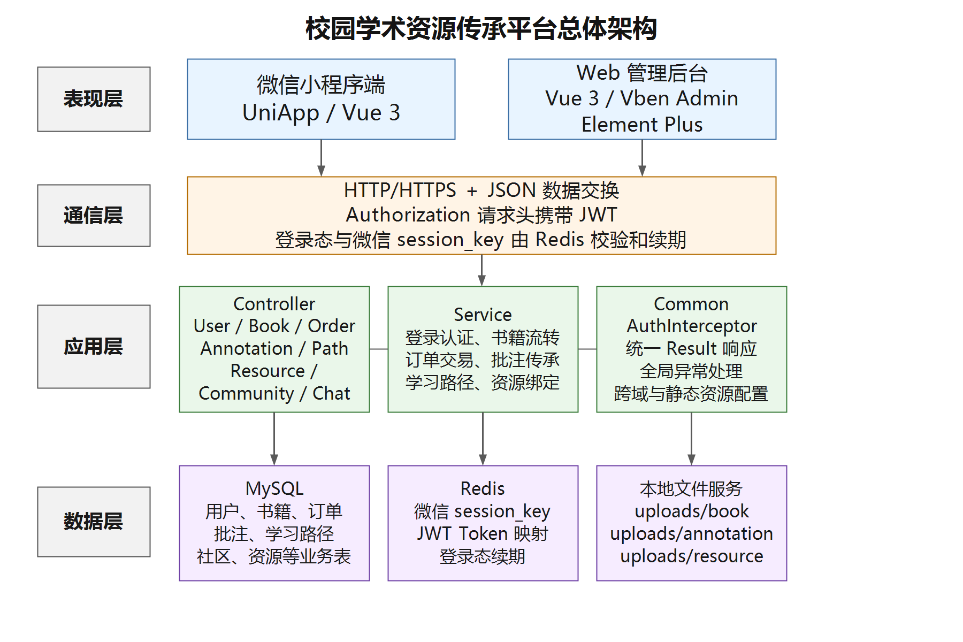
图4-1 系统总体架构图

4.2 功能模块划分
平台功能模块主要从用户端和管理端两个维度进行划分。
- 用户端（小程序）核心模块：
首页模块：推荐书籍、搜索框、分类导航。
书籍模块：书籍列表、详情、发布、搜索、收藏。
交易模块：地址管理、订单创建、模拟支付、发货、确认收货、纠纷处理。
传承模块：批注的查看与添加、学习路径的浏览与创建。
社区模块：动态发布、评论、点赞收藏、内容举报。
个人中心：个人资料、学生认证、我的书架、我的订单、收藏、批注、路径、资源、通知与反馈。

- 管理端（Web后台）核心模块：
仪表盘：关键数据概览。
用户管理：用户列表、认证审核、信誉分调整。
内容管理：书籍审核、批注审核、社区内容管理。
交易管理：订单查询、纠纷处理。
系统管理：管理员账号、操作日志。

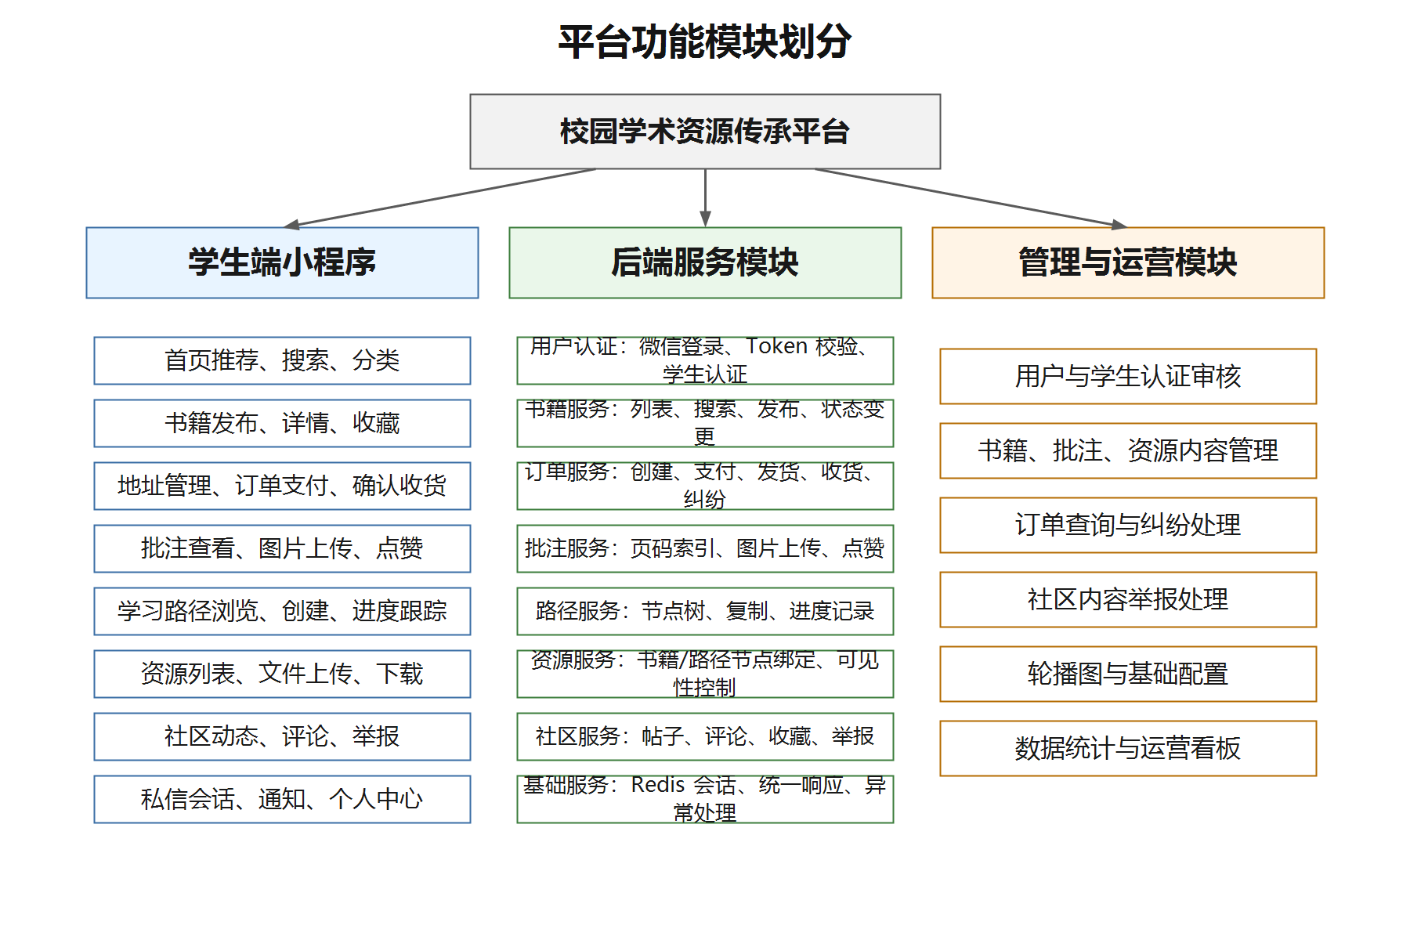
图4-2 功能模块划分图

4.3 数据库设计
E-R图核心实体及关系：
用户 (User)：核心实体，与书籍 (Book) 是1:N关系（一个用户可发布多本书）。
书籍 (Book)：与批注 (Annotation) 是1:N关系（一本书可有多个批注）。
订单 (Order)：连接用户 (买家) 和书籍，是N:1关系。一个订单项对应一本书，一个订单可包含多项。
学习路径 (LearningPath)：与用户是N:1关系（一个用户可创建多个路径）。路径与路径节点 (PathNode) 是1:N的树形关系。节点可以关联书籍或资源 (Resource)。
资源 (Resource)：与用户是N:1关系，与书籍可关联。

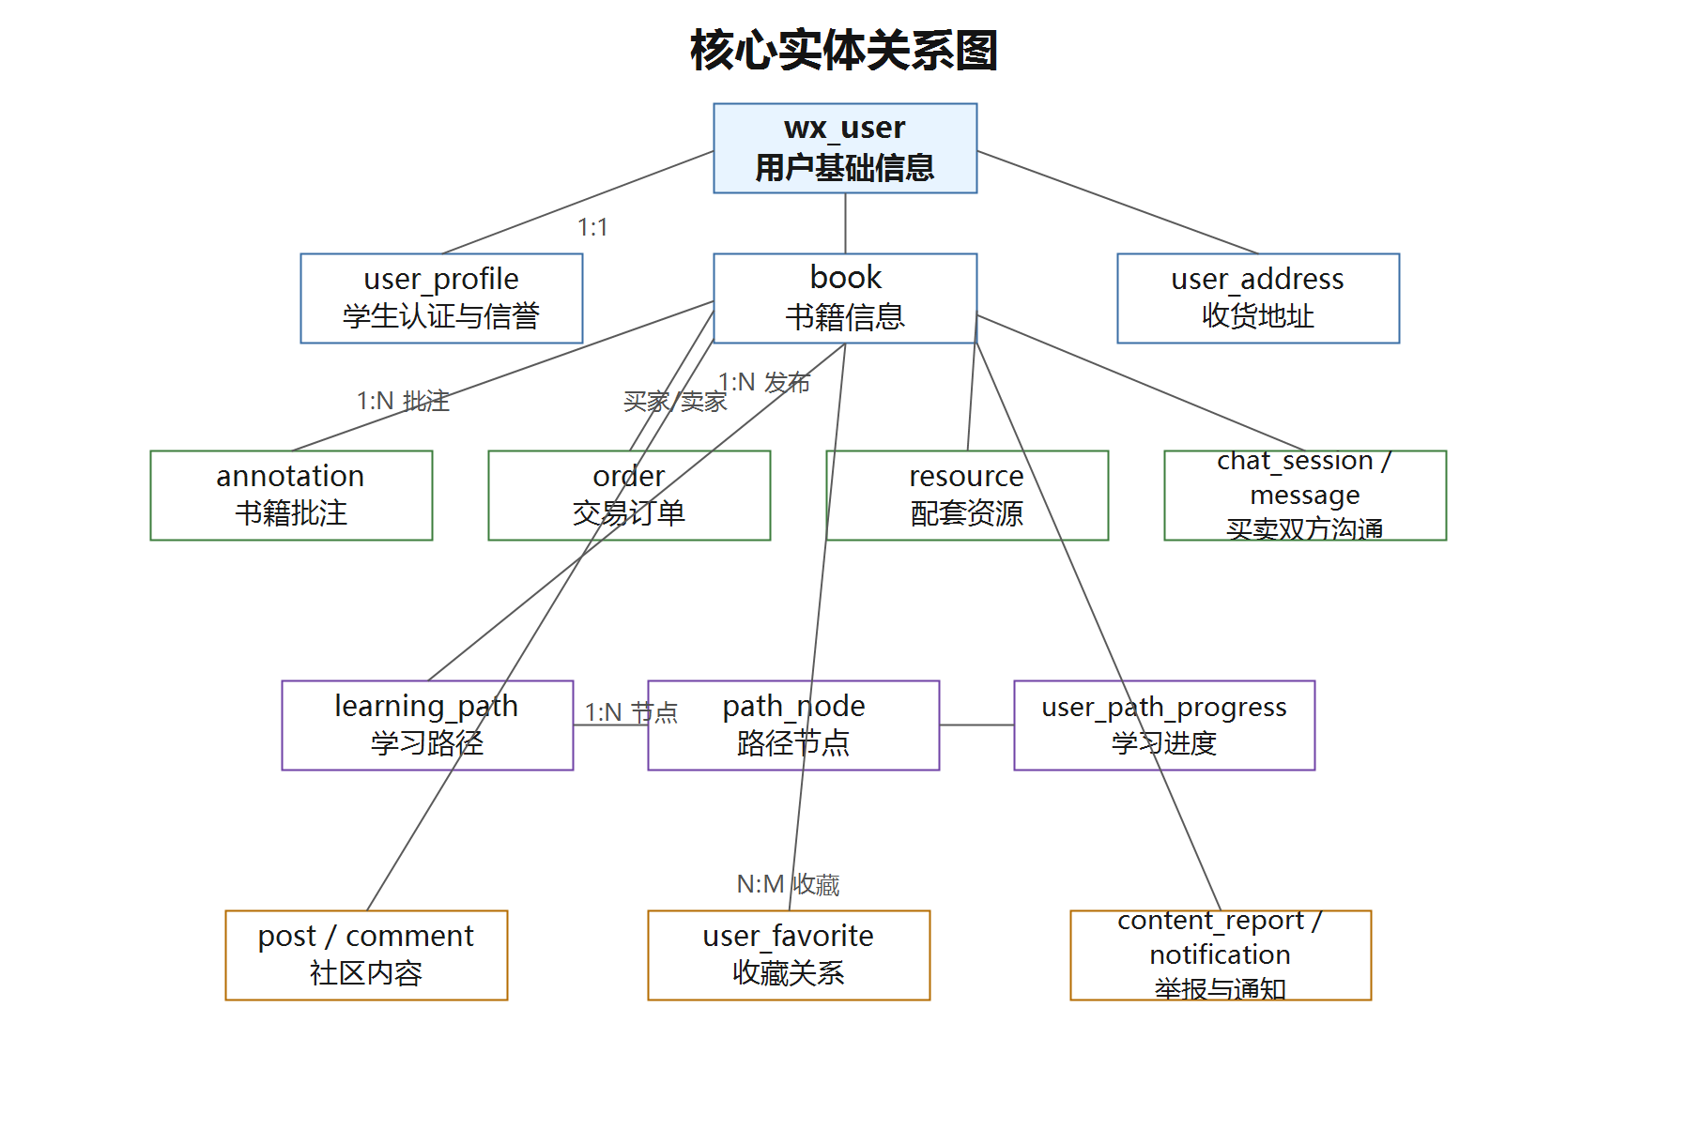
图4-3 核心实体关系图

核心表结构说明：
表4-1 核心数据表结构说明
表名 | 主要字段 | 说明
wx_user | id, openid, unionid, session_key, nickname, avatar_url, mobile, last_login_time | 微信用户基础信息表
user_profile | id, user_id, student_id, real_name, school, department, auth_status, credit_score | 学生认证、信誉分与扩展资料
book | id, user_id, isbn, title, author, publisher, cover_images, category, price, status | 二手书籍发布与状态管理
order | id, order_no, book_id, buyer_id, seller_id, total_amount, status, receiver_address | 单本书交易订单与收货信息
annotation | id, book_id, user_id, page_num, content, position_text, image_url, type, visibility, like_count | 书籍批注内容及页码定位
annotation_like | id, annotation_id, user_id, create_time | 批注点赞关系，防止重复点赞
learning_path | id, user_id, book_id, source_path_id, title, description, difficulty, status | 学习路径主表
path_node | id, path_id, parent_id, title, description, order_num, resource_ids | 学习路径节点，parent_id构成节点树
resource | id, user_id, book_id, bind_type, bind_id, title, type, file_url, visibility | 配套资料，支持绑定书籍或路径节点
user_path_progress | id, user_id, path_id, progress_percent, completed_count, started_at | 用户学习路径整体进度
user_path_node_progress | id, user_id, path_id, node_id, completed, completed_time | 用户路径节点完成记录
user_favorite | id, user_id, target_type, target_id | 书籍、路径等对象的收藏关系
post / comment | post: user_id, title, content, shared_path_id; comment: post_id, user_id, content | 社区动态与评论
chat_session / chat_message | session: book_id, buyer_id, seller_id; message: session_id, sender_id, content | 围绕书籍交易的买卖双方沟通
notification / content_report | notification: user_id, type, title; report: target_type, target_id, reason_type | 通知与内容举报处理

4.4 接口设计
系统接口遵循RESTful风格，使用JSON格式传输数据，并通过HTTP状态码表示操作结果。
核心接口示例：
表4-2 核心接口设计表
接口 | 方法 | URL | 说明
微信登录 | POST | /user/auth/wechat | 小程序登录，返回JWT和用户信息
检查登录态 | GET | /user/auth/check | 校验Token并刷新登录态
获取首页书籍 | GET | /book/list | 查询可购买书籍列表
分类浏览 | GET | /book/category | 按分类聚合书籍
搜索书籍 | GET | /book/search | 按关键词、分类分页查询
书籍详情 | GET | /book/detail?id={id} | 返回书籍、卖家、批注、资源、路径信息
发布书籍 | POST | /book/publish | 登录用户发布书籍
上传书籍图片 | POST | /book/upload-image | 上传图片到uploads/book
创建订单 | POST | /order/create | 基于书籍和默认地址创建订单
模拟支付 | POST | /order/pay/mock | 将订单流转为待发货
确认收货 | POST | /order/confirm-receipt | 买家确认收货并完成订单
批注列表 | GET | /annotation/list?bookId={id} | 按页码返回书籍批注与点赞状态
新增批注 | POST | /annotation/create | 书主或已购买用户添加批注
路径详情 | GET | /path/detail?pathId={id} | 返回学习路径、节点和进度
发布学习路径 | POST | /path/publish | 创建或发布学习路径
资源列表 | GET | /resource/list | 查询书籍或路径节点资源
上传资源文件 | POST | /resource/upload-file | 上传文件到uploads/resource
社区动态 | GET | /community/feed | 查询帖子流
发布动态 | POST | /community/post/create | 创建社区帖子
私信发送 | POST | /chat/message/send | 交易会话中发送消息

第五章 系统实现

5.1 开发环境与工具
后端：IDE: IntelliJ IDEA 2023.3；JDK: 17；构建工具: Maven；框架: Spring Boot 4.0.1；持久层: MyBatis-Flex 1.11.6
前端（小程序）：IDE: HBuilderX；开发框架: Uniapp (Vue 3)；包管理: npm
前端（管理后台）：IDE: VS Code；框架: Vue 3 + Element Plus；构建工具: Vite
数据库与缓存：MySQL 8.0；Redis 7.0
版本控制：Git，代码托管于GitHub

5.2 用户模块实现
用户通过微信小程序授权登录。前端调用wx.login()获取临时凭证code，并发送至后端。后端使用code、AppID和AppSecret调用微信接口，换取用户的唯一标识openid和session_key。若用户首次登录，则在user表中创建新记录。随后，后端使用JWT库生成包含userId和role信息的Token，并设置有效期（如7天）。该Token返回给前端，前端在后续请求中将其置于Authorization请求头中。
用户的初始credit_score设为88分
关键代码片段（用户登录）：

java
@PostMapping(“/login”)
public Result login(@RequestBody LoginRequest request) {
// 获取微信code
String code = request.getCode();

// 调用微信接口获取openid
WxAuthResponse wxResponse = wechatService.getOpenId(code);
String openid = wxResponse.getOpenid();

// 查询或创建用户
User user = userService.findOrCreate(openid);

// 生成JWT
String token = JwtUtils.generateToken(user.getId(), user.getRole());

return Result.success(new LoginResponse(token, user));
}

5.3 书籍交易模块实现
发布书籍时，前端使用uni.uploadFile API将图片上传至后端/book/upload-image接口。后端将图片保存到uploads/book目录，并结合app.image-base-url返回可访问URL；随后把书籍标题、作者、出版社、ISBN、分类、价格、成色、图片URL等信息与当前user_id一同持久化到book表中。
搜索功能基于MyBatis-Flex实现。BookServiceImpl使用QueryWrapper动态拼接查询条件，根据前端传递的keyword、category、pageNo和pageSize参数，在title、author、publisher、isbn等字段中进行模糊查询，并通过limit和offset完成分页返回。
下单流程以“单本书一笔订单”为核心。用户点击购买后，后端首先校验书籍是否存在、是否处于可购买状态，以及买家是否已维护默认收货地址；随后生成order表记录，写入买家、卖家、订单号、价格和收货信息，并把book.status由可购买更新为交易中。支付接口采用模拟支付方式，将订单状态从待支付流转为待发货；卖家发货后进入待收货，买家确认收货后订单完成，同时书籍状态更新为已售出。
关键状态流转如下：可购买书籍 -> 创建订单/交易中 -> 模拟支付/待发货 -> 卖家发货/待收货 -> 买家确认/已完成。订单取消、纠纷反馈和举报则通过OrderIssue、ContentReport和Notification等表进行补充记录。

5.4 批注传承模块实现（核心特色）
这是平台的核心创新功能。在书籍详情页，系统根据当前用户是否为书主或该书有效订单的买家，决定是否允许添加批注。批注内容支持文字、页码、位置描述、图片、类型和可见性字段，并可通过点赞形成轻量反馈。
批注查询逻辑在服务层实现。getAnnotationList根据book_id读取批注，按page_num和id排序，并聚合生成pageNavItems，供前端快速定位不同页码的批注；若当前用户已登录，系统还会查询annotation_like表，补充每条批注的liked状态。新增批注时，createAnnotation会先校验书籍存在性和用户权限，再写入annotation表并同步更新book.annotation_count。
为方便按书籍和页码组织批注，annotation表保留book_id、page_num、position_text、image_url、type、visibility、like_count等字段，前端可按页码导航展示文字和图片批注。
关键代码片段（批注权限控制）：
java
public List<Annotation> getAnnotations(Long bookId, Long currentUserId) {
Book book = bookMapper.selectById(bookId);

// 根据权限设置过滤
if (book.getAnnotationPermission() == Permission.PUBLIC) {
return annotationMapper.selectByBookId(bookId);
} else if (book.getAnnotationPermission() == Permission.PRIVATE) {
return annotationMapper.selectByBookIdAndUserId(bookId, currentUserId);
} else if (book.getAnnotationPermission() == Permission.BUYER_ONLY) {
// 检查当前用户是否已购买
boolean isBuyer = orderMapper.existsByBookIdAndBuyerId(bookId, currentUserId);
if (isBuyer) {
return annotationMapper.selectByBookId(bookId);
} else {
return annotationMapper.selectByBookIdAndUserId(bookId, currentUserId);
}
}
return Collections.emptyList();
}
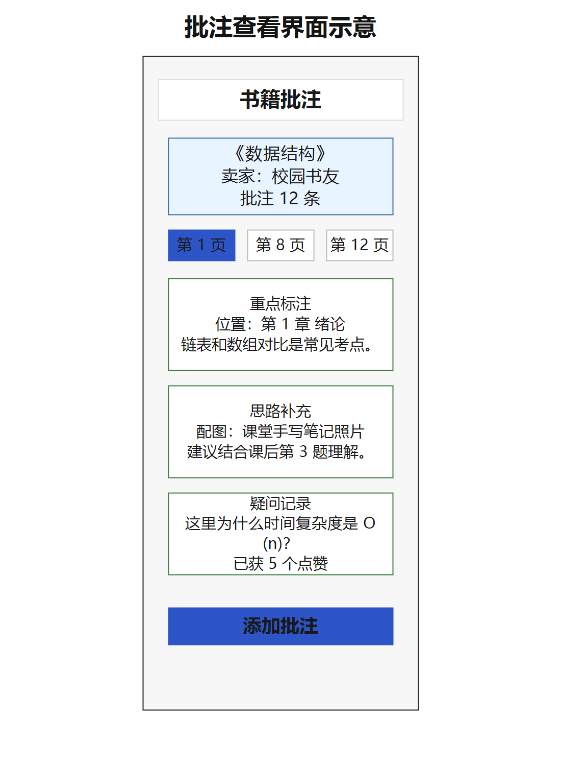
图5-1 批注查看界面示意图

5.5 学习路径模块实现（核心特色）
学习路径采用“路径主表 + 节点表 + 进度表”的结构实现。learning_path保存路径标题、封面、难度、预计学习时长、发布状态和来源路径；path_node保存路径节点，使用parent_id表示父子关系，order_num控制同级排序，resource_ids用于关联配套资源。该设计结构清晰，适合本科毕设项目中常见的两级或多级路径展示。
用户开始学习后，系统在user_path_progress中记录整体进度，在user_path_node_progress中记录每个节点的完成状态。用户点击完成节点时，后端统计该路径下已完成节点数与总节点数，计算progress_percent并更新最近学习时间。路径还支持复制功能，学习者可以在他人公开路径基础上形成自己的学习计划。
节点查询主要按path_id筛选，并按order_num和id排序；前端根据parent_id组装层级展示，从而实现学习路径的浏览、编辑、发布和进度跟踪。

5.6 配套资源与社区模块实现
配套资源（如PDF、PPT、图片或链接）的上传流程与书籍图片类似，后端将文件保存到uploads/resource目录，并通过WebConfig中的静态资源映射提供访问地址。resource表支持book_id、bind_type和bind_id字段，可将资料绑定到书籍或学习路径节点；visibility字段用于控制资源公开范围。
社区模块围绕post、comment、post_action和content_report表实现。用户可以发布学习动态、分享学习路径、评论帖子、点赞或收藏内容；当发现违规内容时，可提交举报记录，后续由管理端处理。系统还通过notification表向用户推送订单、纠纷和互动通知。
5.7 系统测试
为验证系统主要功能的可用性，本文对小程序端和后端接口进行了功能测试，重点覆盖登录、书籍流转、订单状态、批注传承、学习路径、资源上传和社区互动等核心流程。测试结果表明，各模块能够按照预期完成主要业务操作。
表5-1 系统功能测试用例
测试模块 | 测试内容 | 预期结果 | 测试结论
用户登录 | 调用微信登录或开发登录接口，获取Token后访问受保护接口 | 返回用户信息，后续请求鉴权通过 | 通过
书籍发布 | 填写书名、分类、价格并上传图片后发布 | book表新增记录，首页和详情页可查询 | 通过
书籍搜索 | 输入书名、作者、出版社或ISBN关键词 | 按条件返回分页列表 | 通过
订单交易 | 买家创建订单、模拟支付、卖家发货、买家确认收货 | 订单状态按流程流转，书籍最终变为已售出 | 通过
批注传承 | 书主或购买者新增文字/图片批注并点赞 | 批注按页码展示，点赞数更新 | 通过
学习路径 | 创建路径、维护节点、开始学习并完成节点 | 节点列表正常展示，进度百分比更新 | 通过
资源管理 | 上传资源并绑定到书籍或路径节点 | 资源列表可查询并返回文件地址 | 通过
社区互动 | 发布动态、评论、收藏、举报 | 帖子流与互动状态正常更新 | 通过

第六章 总结与展望

6.1 论文工作总结
本文完成了“校园学术资源传承平台”从需求分析到系统实现的全过程。首先，深入分析了校园二手书浪费与知识传承断层的现状，明确了平台融合“交易”与“传承”的双重目标。在技术选型上，综合运用了Spring Boot、Uniapp、Vue.js等主流框架，设计了前后端分离的分布式系统架构。其次，完成了详细的数据库设计，特别是针对批注、树形学习路径等特色功能，提出了优化的存储结构。最后，成功实现了用户认证、书籍交易、批注管理、学习路径等核心功能模块，并进行了基础测试。

项目的核心创新在于将二手书交易与附着知识的系统化传承相结合，提出了“批注权限模型”和基于闭包表的“学习路径”存储方案，为构建校园学术互助生态提供了一种可行的技术解决方案。

6.2 存在的不足
当前系统仍处于原型阶段，存在一些有待改进之处。功能方面，管理后台的业务化页面仍需继续完善，交易纠纷处理流程也需进一步细化。性能层面，虽然设计了Redis登录态、数据库索引与分页查询，但尚未经过大规模并发压力测试，在高并发场景下的稳定性有待验证。安全方面，内容审核主要依赖人工后台操作，自动化的反垃圾与敏感词过滤机制尚不完善。用户体验上，批注的添加与查看方式还可以更加直观（例如模拟在书本上直接划线标注），学习路径的个性化推荐算法也有待引入。

6.3 未来展望
针对上述不足，平台未来可以从以下几个方向进行深化与拓展：
功能深化：完善站内信的实时推送、已读回执与消息提醒机制，必要时对接成熟的即时通讯云服务
性能与智能化提升：引入Elasticsearch替代数据库的简单模糊搜索，实现更精准、快速的全文检索；利用OCR技术识别用户上传的批注图片，将其转化为可搜索的文本内容，提升知识利用率。
生态扩展：尝试与高校图书馆系统或教务系统进行API对接，实现课程与推荐书籍的自动关联，并探索使用学校统一身份认证简化登录流程。
运营与推广：设计更完善的用户激励体系（如积分、勋章），鼓励高质量批注和路径的创作；探索与校内社团、书店合作，推动线上平台与线下活动的有机结合。

参考文献
- 高耀,许诺,李博,等.基于Web的新型校园二手交易平台实践研究——以“校易集市”为例[J].中国商论,2023
- 赵明.基于微信小程序的高校校园二手物品交易平台的设计与实现[J].科技与创新,2022
- 沈政晔,张辰瀚,黄晋峰.基于微信小程序的校园二手物品交易平台设计与开发[J].无线互联科技,2021
- 王昱婷,刘静,燕明媚,等.基于微信小程序的大学生二手物品交易平台设计与开发[J].电脑知识与技术,2019
- 曾倩.基于微信小程序的高校二手物品交易和共享平台的搭建[J].现代商业,2019
- 彭嘉怡.大学生闲置物品交易互助微信小程序设计与开发[J].电脑知识与技术,2022
- 沈莹,黄旭,曾孟佳.基于SpringBoot+微信小程序的线上茶叶交易平台的设计与实现[J].福建茶叶,2022
- 李沛熹,朱晓君,姜建,等.基于微信小程序的校园二手书籍交易平台设计与实现[J].电脑知识与技术,2021
- 陈怡婧,郑晓溪,李芳.基于微信云开发的校园二手交易平台小程序的设计与实现[J].电脑知识与技术,2022
- 孙丽.大学校园二手交易平台构建与运营——以E大学“花梨闲转”微信小程序为例[J].中国商论,2024

致谢
本论文的顺利完成，离不开我的指导老师老师的悉心指导。从选题、开题到论文撰写，老师都给予了耐心的帮助和宝贵的建议，在此表示衷心的感谢。
感谢我的同学们，在项目开发和论文写作过程中给予的技术支持和鼓励。感谢参考文献中的所有学者，他们的研究成果为本文提供了重要的参考。
最后，感谢我的家人和朋友，他们的支持是我完成学业的最大动力。

